ЛАБОРАТОРНЕ ЗАНЯТТЯ 6
РОЗРОБКА ВЕБСАЙТІВ НА БАЗІ ФРЕЙМІВ
Мета: розглянути поняття фрейма, навчитися ділити вебсторінку на фрейми й заповнювати їх вмістом, спроєктувати й розробити вебсторінку на базі фреймів.
Варіант: 1.
Назва сайту: «Берегові вогні». Тематика: маяки: історія, будова, знамениті вежі світу та україни.
Сайт «Берегові вогні» — невелика тематична енциклопедія (маяки світу та України), побудована на фреймах: шапка, меню і вміст є окремими HTML-документами, які браузер показує в одному вікні.
Адреса сайту: https://tnedyts.github.io/web/adamovych/lab6/
Хід роботи
1. Проєктування структури фреймів
Схема варіанта 1: верхній рядок на всю ширину вікна, нижче — дві колонки, вузька ліва і широка права. Тому зовнішній <frameset> ділить вікно на рядки (rows="120,*"), а в другий рядок вкладено ще один <frameset> з колонками (cols="270,*").
Таблиця 1. Фрейми сайту
Ім’я (name) | Документ | Розмір | Призначення
logo | logo.html | 120 px зверху | назва сайту, логотип, анімований canvas
menu | menu.html | 270 px ліворуч | перелік розділів, підсвічування активного пункту
content | home.html та інші | решта (*) | сторінки вмісту

Лістинг 1. Фрейм-документ index.html
<frameset rows="120,*" frameborder="0" border="0" framespacing="0">
<frame src="logo.html" name="logo" scrolling="no" noresize marginwidth="0" marginheight="0" frameborder="0">
<frameset cols="270,*" frameborder="0" border="0" framespacing="0">
<frame src="menu.html" name="menu" scrolling="auto" noresize marginwidth="0" marginheight="0" frameborder="0">
<frame src="home.html" name="content" scrolling="yes" marginwidth="0" marginheight="0" frameborder="0">
</frameset>
<noframes>
<body>
<p>Ваш браузер не підтримує фрейми. Перейдіть до сторінок напряму:</p>
<ul><li><a href="home.html">Вітаємо на борту</a></li><li><a href="history.html">Історія маяків</a></li><li><a href="anatomy.html">Будова маяка</a></li><li><a href="famous.html">Знамениті маяки світу</a></li><li><a href="ukraine.html">Маяки України</a></li><li><a href="keepers.html">Доглядачі маяків</a></li></ul>
</body>
</noframes>
</frameset>

Атрибут name задає ім’я кожного фрейма, src — документ, що в нього завантажується. scrolling="no" прибирає смуги прокручування у шапці, noresize забороняє користувачеві змінювати межі, а frameborder="0", border="0" і marginwidth/marginheight="0" прибирають рамки й поля, тож фрейми зливаються в одне ціле. Блок <noframes> містить перелік посилань для браузерів без підтримки фреймів.
Документ index.html використовує DOCTYPE HTML 4.01 Frameset, бо в HTML5 елементи <frameset> і <frame> вилучено зі стандарту. Сучасні браузери їх і далі відображають, тому для навчальної роботи це прийнятний варіант.
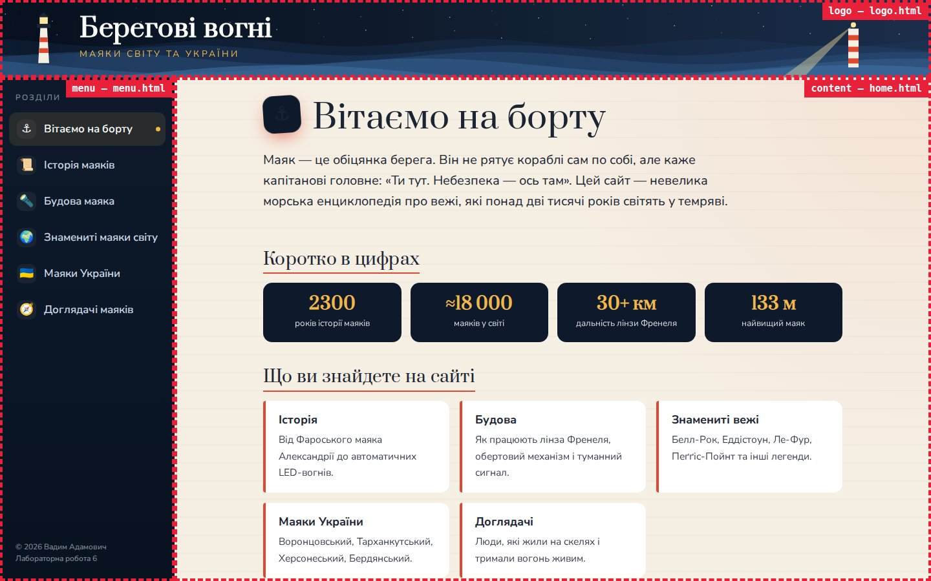
Рис. 1. Межі фреймів (для наочності обведені червоним, у кутку — ім’я фрейма та документ)
2. Навігація між фреймами
Посилання в меню мають атрибут target="content": документ відкривається не в самому меню, а у фреймі з ім’ям content. Логотип у шапці так само веде на головну сторінку у фреймі вмісту.
Лістинг 2. Меню (menu.html, скорочено)
<ul class="m"><li style="--i:0"><a href="home.html" target="content" data-id="home"
class="on">Вітаємо на борту</a></li>
<li style="--i:1"><a href="history.html" target="content" data-id="history">Історія маяків</a></li>
<li style="--i:2"><a href="anatomy.html" target="content" data-id="anatomy">Будова маяка</a></li>
<li style="--i:3"><a href="famous.html" target="content" data-id="famous">Знамениті маяки
світу</a></li>
<li style="--i:4"><a href="ukraine.html" target="content" data-id="ukraine">Маяки України</a></li>
<li style="--i:5"><a href="keepers.html" target="content" data-id="keepers">Доглядачі
маяків</a></li>
</ul>

Фрейми обмінюються повідомленнями через window.postMessage: сторінка вмісту після завантаження повідомляє меню свій ідентифікатор, і меню підсвічує активний пункт.
Лістинг 3. Обмін повідомленнями між фреймами (js/frame.js, фрагмент)
function send(name,msg){try{var
w=window.parent.frames[name];if(w&&w!==window)w.postMessage(msg,'*')}catch(e){}}
// сторінка вмісту розсилає дані про себе
var toc=[].map.call(document.querySelectorAll('h2[id]'),function(h){return
{id:h.id,t:h.textContent}});

var words=(document.querySelector('main').textContent.match(/\S+/g)||[]).length;

var msg={type:'page',id:document.body.getAttribute('data-page'),title:document.querySelector('h1')
.textContent,toc:toc,words:words};

function bc(){['menu','topics','info','logo'].forEach(function(n){send(n,msg)})}
bc();
setTimeout(bc,400);
setTimeout(bc,1500);

// меню підсвічує активний пункт
if(kind==='menu'){document.querySelectorAll('.m
a').forEach(function(a){a.classList.toggle('on',a.getAttribute('data-id')===d.id)})}

3. Наповнення сторінок
Для сайту написано 6 сторінок вмісту з власними текстами: «Вітаємо на борту», «Історія маяків», «Будова маяка», «Знамениті маяки світу», «Маяки України», «Доглядачі маяків». Кожна сторінка має заголовок із піктограмою, вступ і кілька блоків: картки, таблиці, хронології, цитати.
Таблиця 2. Сторінки вмісту
Файл | Розділ | Що містить
home.html | Вітаємо на борту | вступ, картки, лічильники, підрозділи, текст
history.html | Історія маяків | вступ, текст, хронологія
anatomy.html | Будова маяка | вступ, картки, підрозділи, таблиця
famous.html | Знамениті маяки світу | вступ, картки, цитата
ukraine.html | Маяки України | вступ, таблиця, текст
keepers.html | Доглядачі маяків | вступ, картки, текст

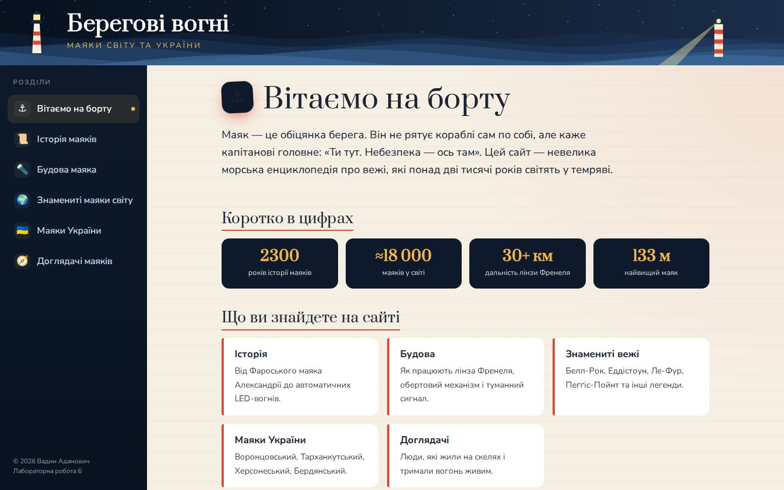
Рис. 2. Головна сторінка сайту (index.html з усіма фреймами)
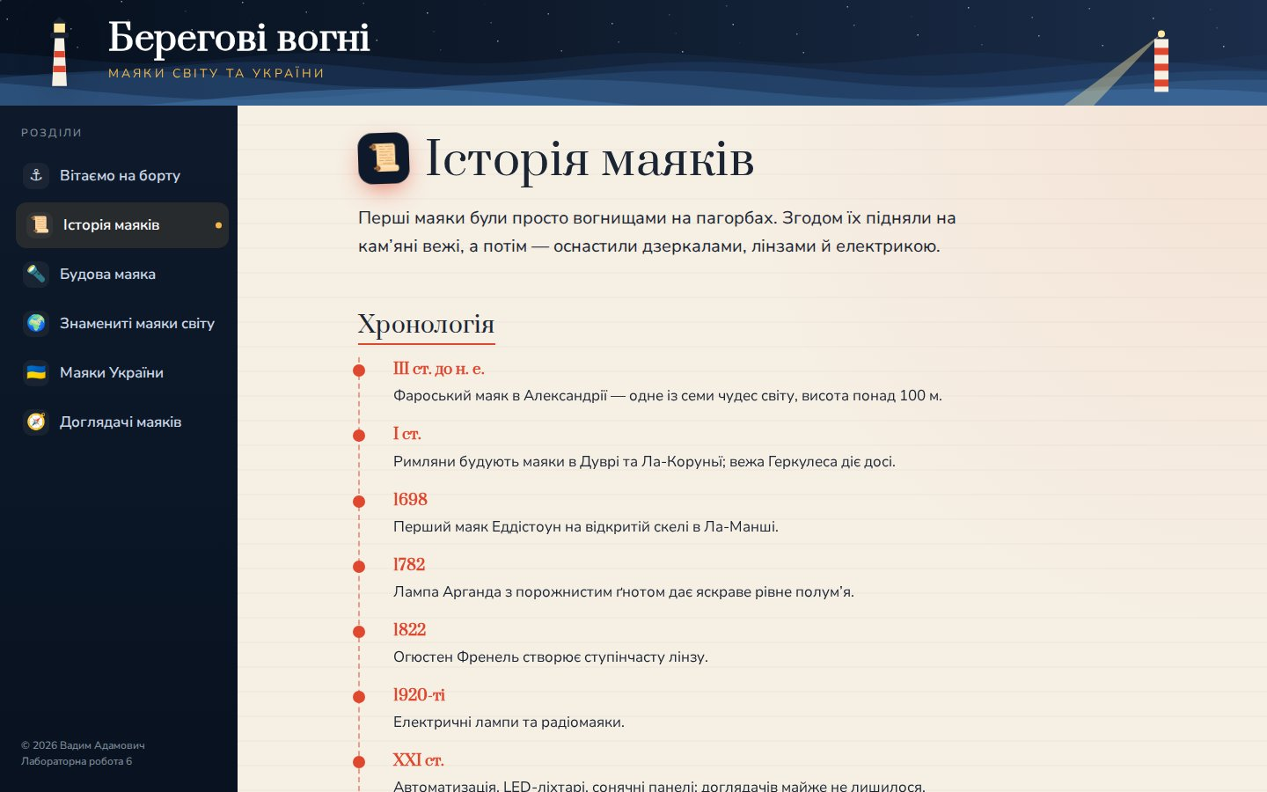
Рис. 3. Розділ «Історія маяків» відкрито у фреймі content
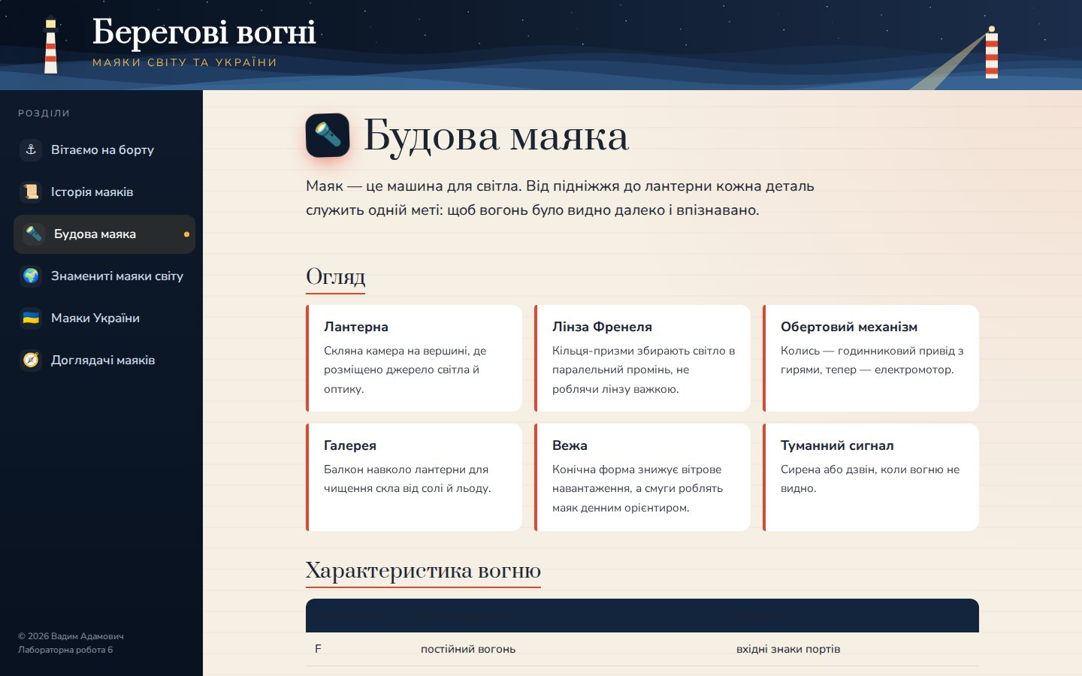
Рис. 4. Розділ «Будова маяка» відкрито у фреймі content
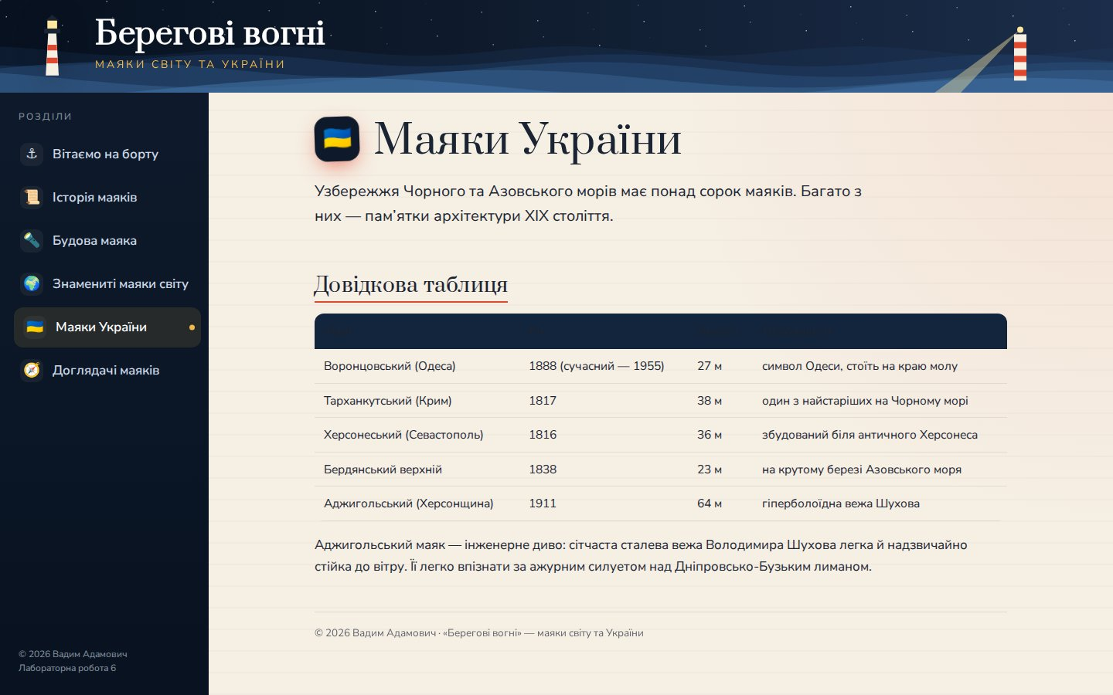
Рис. 5. Розділ «Маяки України» відкрито у фреймі content
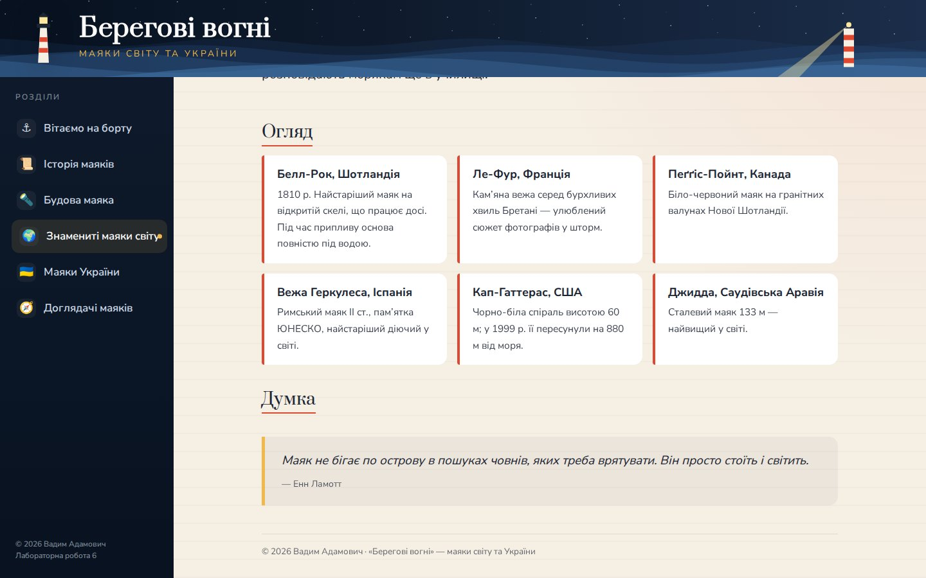
Рис. 6. Розділ «Знамениті маяки світу»: прокручування вмісту всередині фрейма
4. Оформлення й анімація
Щоб фрейми сприймалися як одна сторінка, усі документи підключають спільний файл css/style.css з однаковою палітрою (основні кольори #0e1a2b, #e0472f, #f2b84b) і шрифтами. Шрифти підключено локально через @font-face.
Анімації: у шапці працює canvas-анімація, пункти меню по черзі «виїжджають» при завантаженні, блоки вмісту плавно з’являються під час прокручування (IntersectionObserver), числа в лічильниках «набігають», картки піднімаються при наведенні.
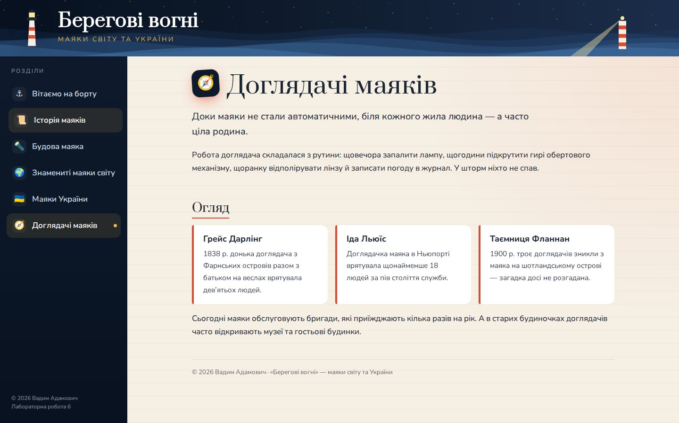
Рис. 7. Розділ «Маяки України»: ефект наведення на картку і пункт меню
Лістинг 4. Змінні кольорів і шрифтів (css/style.css, фрагмент)
:root{--bg:#0e1a2b;--bg2:#13253d;--surface:#f6efe4;--ink:#1b2433;--accent:#e0472f;--accent2:#f2b84b;
--soft:#8fb3d1;--fd:'Prata';--fb:'Nunito Sans'}

Сайт опубліковано на GitHub Pages у репозиторії tnedyts/web, у папці adamovych/lab6. Усі шляхи відносні, тому сайт працює і локально, і на хостингу.
Висновки
Під час роботи створено сайт на фреймах за заданою схемою. Фрейми зручні тим, що шапка й меню завантажуються один раз і лишаються на місці, а змінюється лише вміст. Водночас у них є суттєві недоліки: адреса в рядку браузера не змінюється, тож на конкретну сторінку важко дати посилання; пошукові системи індексують фрейми окремо; на смартфоні фіксовані колонки займають багато місця. Тому в HTML5 фрейми вилучено, а сучасні сайти використовують CSS Grid, Flexbox та <iframe> для окремих вставок.
Відповіді на контрольні питання
1. Дайте означення фрейму?
Фрейм — це прямокутна область вікна браузера, у якій відображається окремий HTML-документ. Кілька фреймів дають змогу показувати одночасно кілька документів, наприклад меню, логотип і вміст.
2. Що визначає тег <FRAMESET>?
<frameset> описує поділ вікна на фрейми: атрибут cols ділить на колонки, rows — на рядки; розміри задаються в пікселях, відсотках або «*» (решта місця). Також визначаються рамки (frameborder, border, bordercolor). Для складних схем теги <frameset> вкладають один в одний; у фрейм-документі <frameset> замінює <body>.
3. Яким параметром визначається ім’я фрейма?
Параметром name тега <frame>. На це ім’я посилаються атрибутом target у гіперпосиланнях, наприклад <a href="history.html" target="content">, щоб документ відкрився в потрібному фреймі.
4. Що визначає тег <FRAME>?
<frame> описує окремий фрейм: src — документ для відображення, name — ім’я, scrolling — наявність смуг прокручування (yes/no/auto), noresize — заборона змінювати розмір, frameborder — рамка, marginwidth і marginheight — внутрішні поля.

